Бюджетное дошкольное образовательное учреждение г. Омска
"Центр развития ребенка - детский сад 235"

Проект
"Грамотный пешеход"
(краткосрочный проект с 14.01.19. по 28.01.19)

Руководители: воспитатели
подготовительной
группы "Радуга"
Булатова Светлана Викторовна,
Мелехина Юлия Александровна

Омск - 2019
Актуальность проекта:
Одной из серьезнейших проблем любого населенного пункта является дорожно-транспортный травматизм. До настоящего времени снизить его уровень не удается. Ежегодно в дорожно-транспортных происшествиях получают ранения и гибнут дети. Самыми распространенными ошибками, которые совершают дети, являются: неожиданный выход на проезжую часть в неустановленном месте, выход из-за стоявшего транспорта, неподчинения сигналам светофора, нарушение правил езды на велосипедах и т.д., беспечность детей на дорогах зависит от взрослых, от низкого уровня их культуры поведения. А цена этому – детская жизнь.
Чтобы оградить детей от опасности, надо как можно раньше начать готовить их к встрече с улицей, движением, приучать обращаться к старшим за помощью, а также и самим правильно и своевременно реагировать на сложившуюся ситуацию. Чем раньше удастся познакомить ребенка с правилами дорожного движения, сформировать у него навыки культуры поведения в транспорте, на улице, тем меньше вероятности нежелательных происшествий с ним на дороге. В этом должны принимать участие и родители, и дошкольные учреждения, а в дальнейшем, конечно же, школа и другие образовательные учреждения.
Известно, что привычки, закреплённые в детстве, остаются на всю жизнь, поэтому одной из важных проблем в обеспечении безопасности дорожного движения является профилактика детского дорожного травматизма в дошкольных учреждениях. В этом должны принимать участие и родители, и дошкольные учреждения, а в дальнейшем, конечно же, школа.

Цель проекта: формирование навыков безопасного поведения на улице и по дороге в детский сад

Задачи проекта:
- Углублять представления детей о Правилах дорожного движения, полученные ранее;
- Расширять знания детей о ПДД для пешеходов и пассажиров и о работе сотрудников ГИБДД, контролирующих и регулирующих движение на улице;
- Продолжать знакомство с назначением дорожных знаков и их начертаниями;
- Расширять знания детей о видах транспорта;
- Развивать у детей способности к предвидению возможной опасности в конкретно меняющейся ситуации и построению адекватного безопасного поведения;
- Воспитывать в детях грамотных пешеходов;
- Развивать моторику рук.

Участники проекта: воспитатели и воспитанники подготовительной группы "Радуга", родители воспитанников.
Тип проекта: Краткосрочный, групповой, интегративный, творческий, информационный.
Интеграция образовательных областей: Художественно-эстетическое развитие, Социально-коммункативное развитие, Речевое развитие.
Работа с родителями:
- Консультации для родителей.
- Совместное изготовление с детьми макетов светофоров для конкурса «Наш друг светофор»
Итоговое мероприятие: Подведение итогов конкурса «Наш друг светофор!»
Этапы проекта:
Подготовительный этап:
- Тематические беседы с детьми: «Я пешеход», «Правила дорожного движения», «Зачем нужны знаки дорожного движения», «Я будущий водитель».
- Рассматривание иллюстраций по теме проекта.
- Чтение художественной литературы.
Основной этап:
- Беседа с старшим инспектором ПДД
- НОД «Умные знаки».
- Составление рассказов по сюжетным картинам «Дорожные ситуации».
- Домашнее задание: изготовление совместно с родителями макетов светофоров для конкурса «Наш друг Светофор!»
- Заключительный этап:
- Открытое голосование в конкурсе «Наш друг Светофор!»
- Подведение итогов конкурса «Наш друг Светофор!»
- Заключительная беседа по итогам проекта.

Приложение 1
Беседа с старшим инспектором ПДД
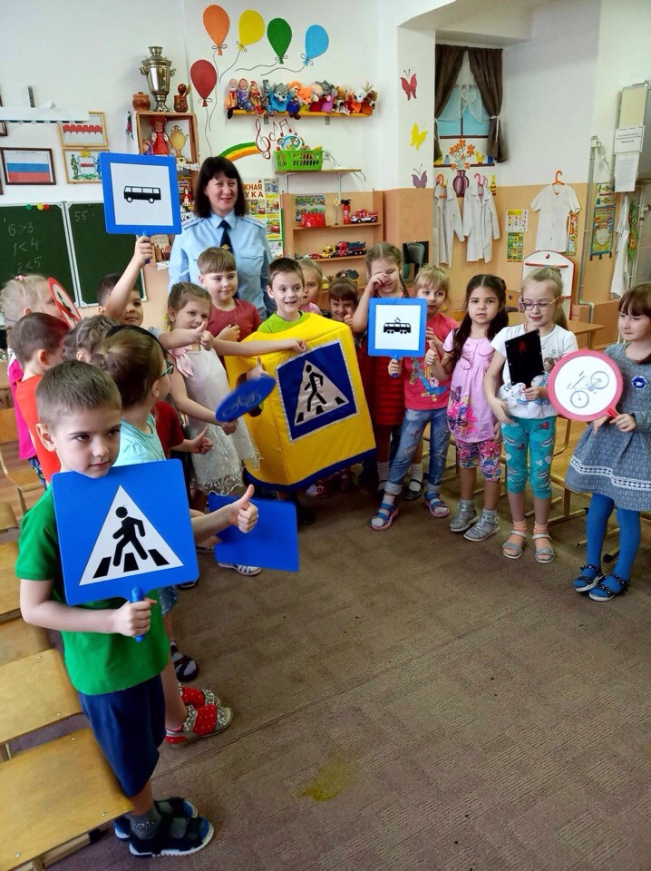

Приложение 2
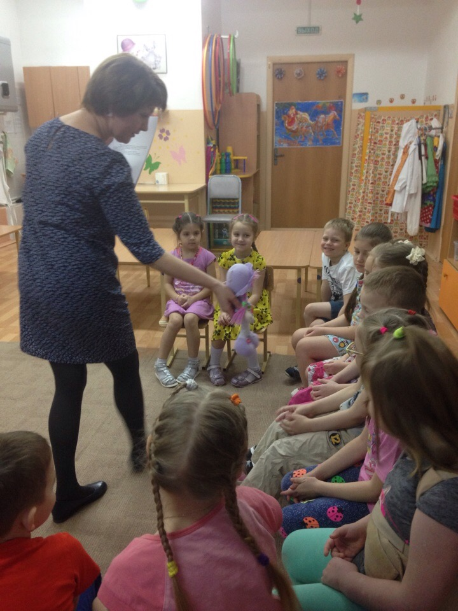
НОД «Умные знаки».

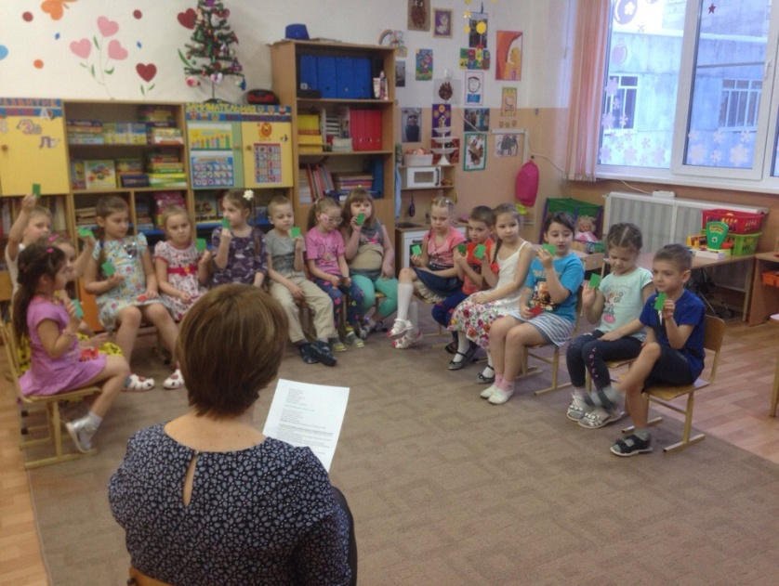
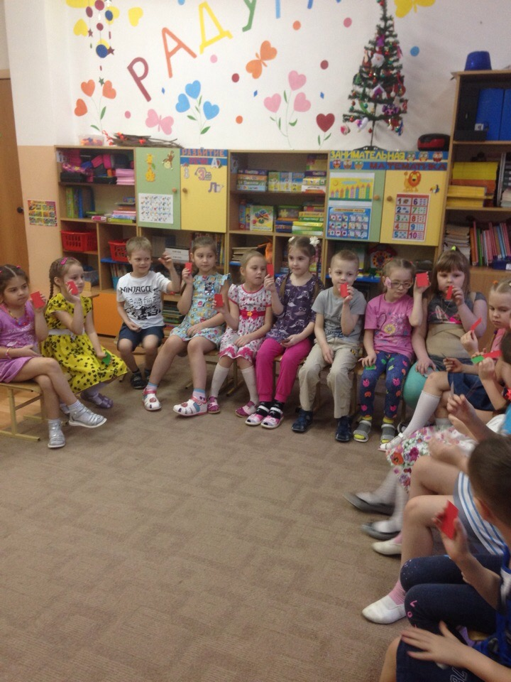
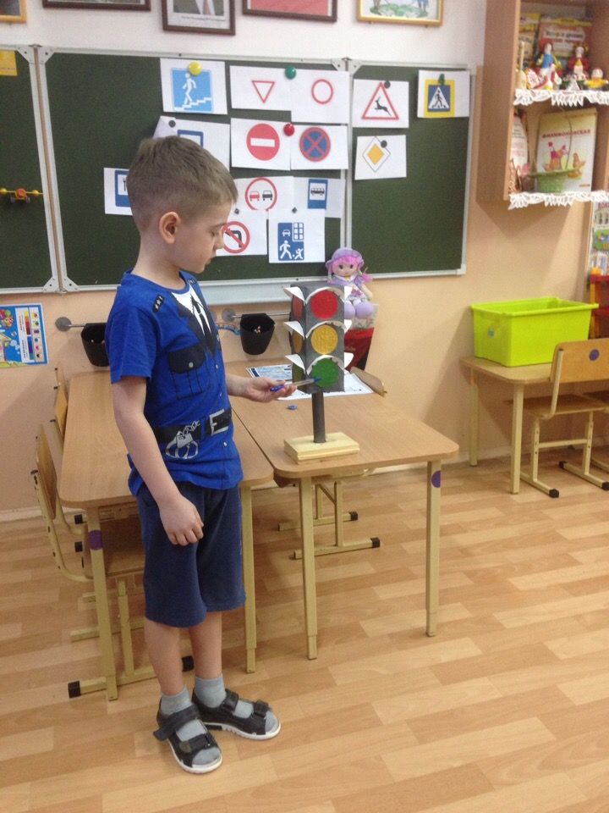

Приложение 3
Открытое голосование в конкурсе «Наш друг Светофор!»
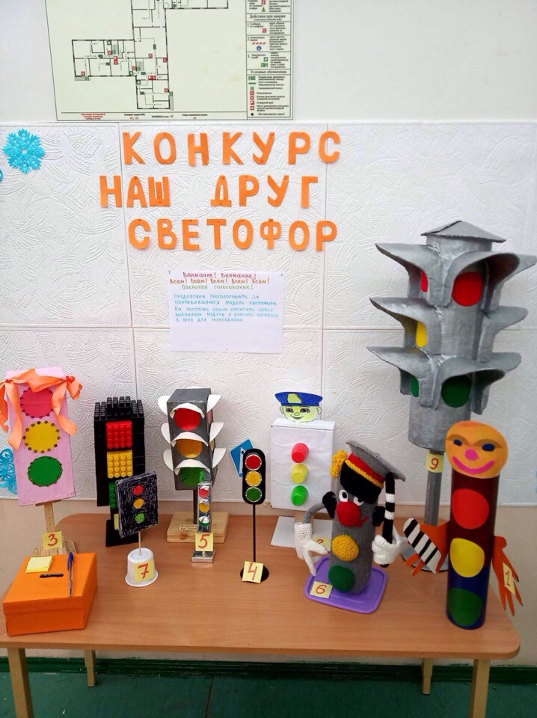

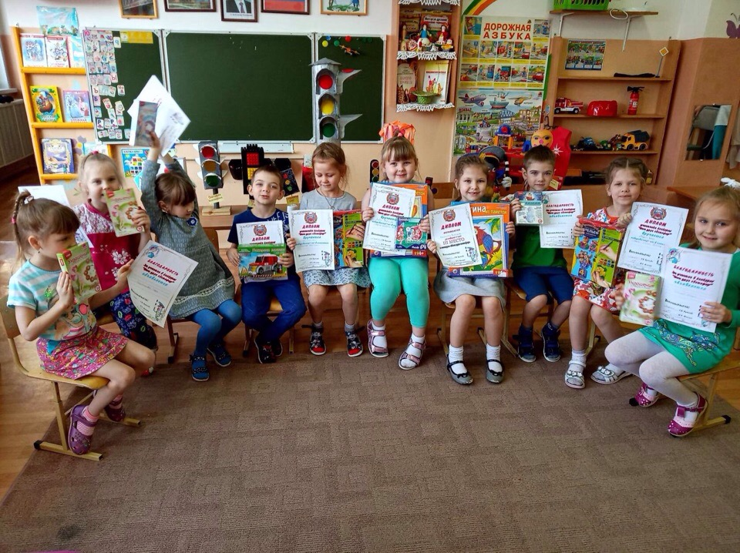
Приложение 4
Подведение итогов конкурса «Наш друг Светофор!»

